COMO UTILIZAR PROPOSTA WEB – IMAQ

1 – ACESSAR O SITE - http://imaq.diretriz.net 2 – REALIZAR O CADASTRO;
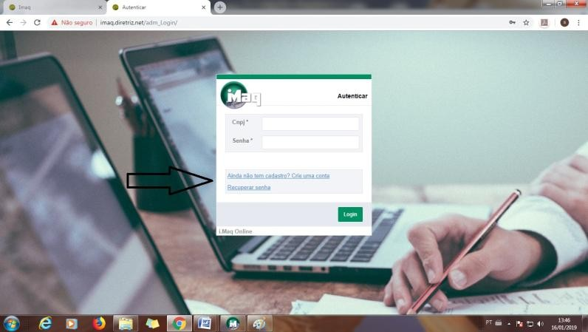

3 - Após realizar o cadastro fazer o login no sistema. 4 – Clicar no campo “Movimentações”

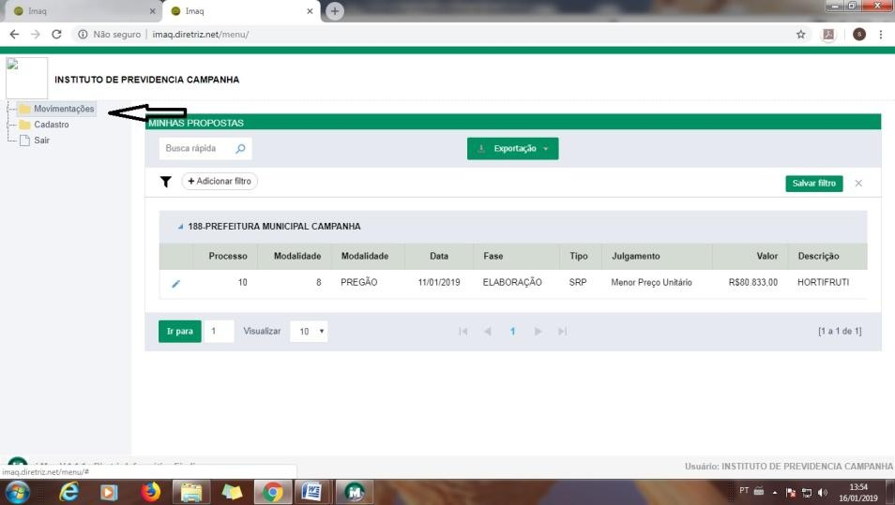

- - Clicar no campo “ Propostas”

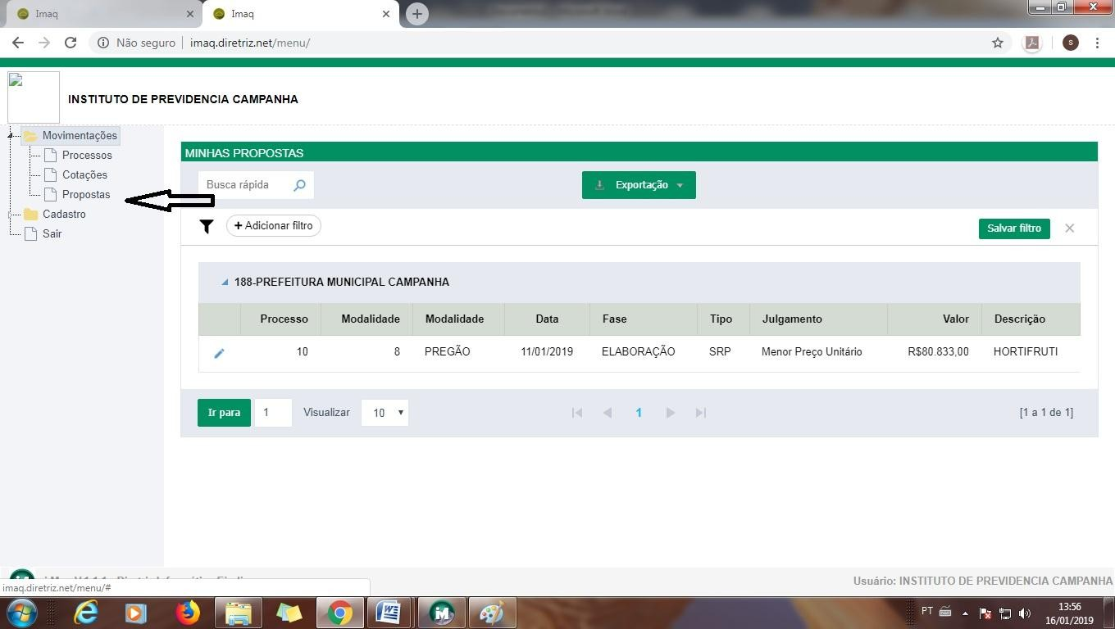

- – Clicar no ícone editar registro

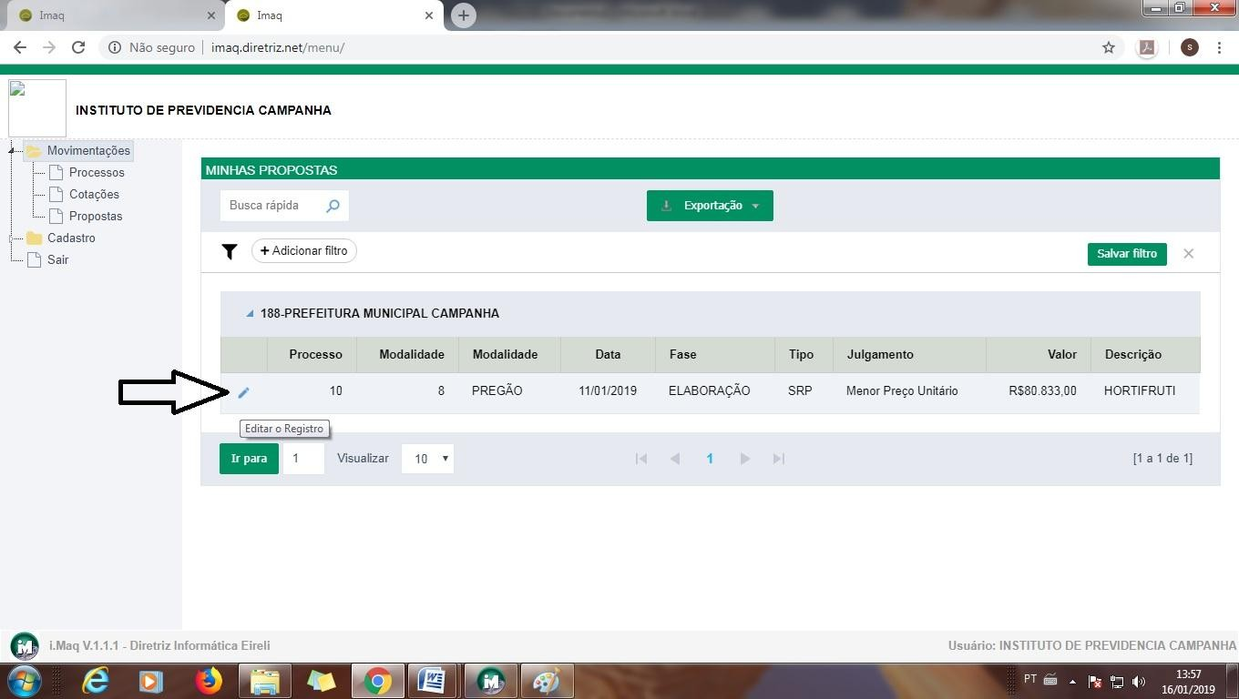

IMPORTANTE: Verificar o número do processo que deseja participar

- – Confirmar os dados do processo:

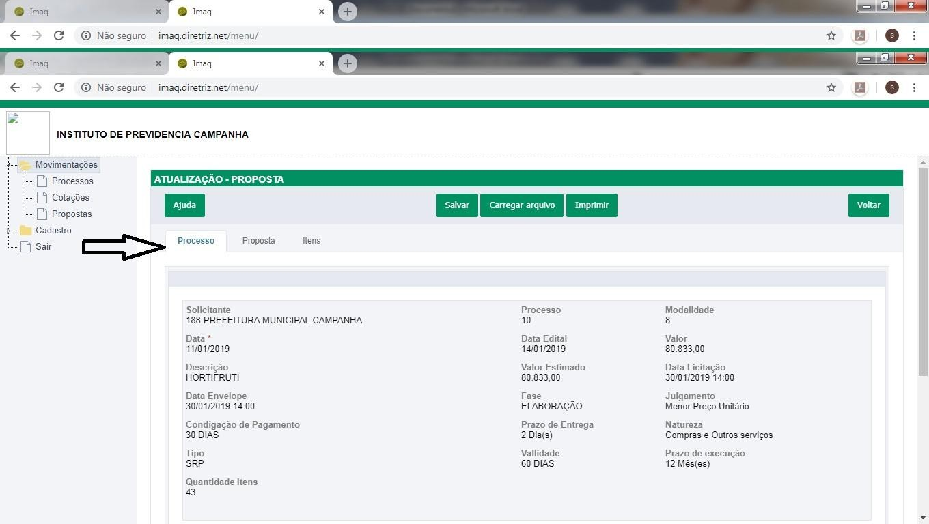

- – Clicar na aba “Proposta”

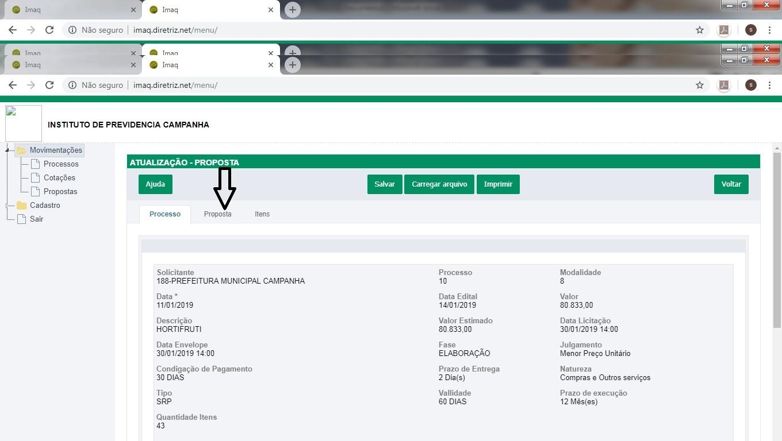

- – Clicar na aba “Itens”, digitar os valores unitários e descrever a marca (quando for o caso)

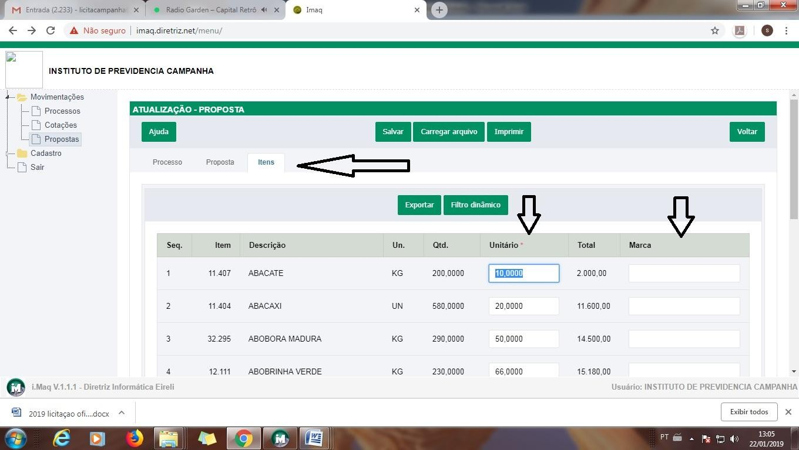

- – Depois de tudo digitado, clicar em salvar.

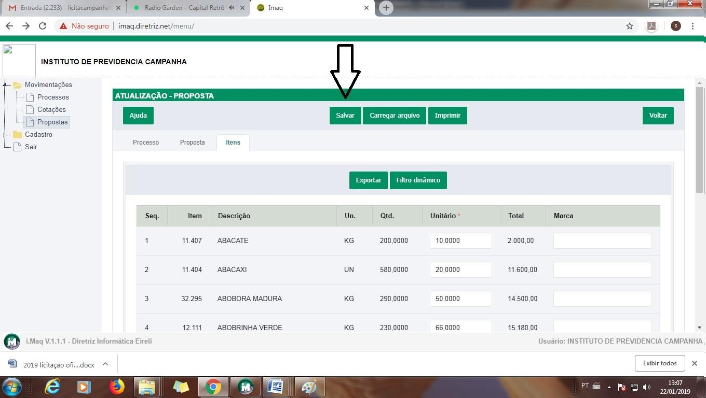

- – Clicar em exportar:

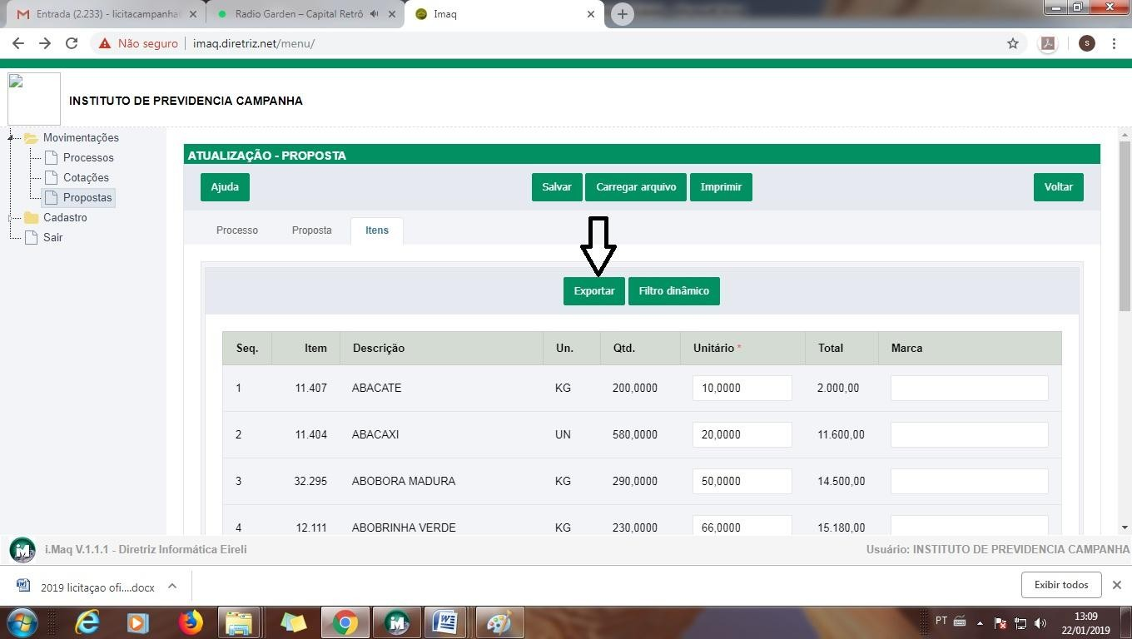

- – Clicar em “download”, e salvar o arquivo no computador, ou no pendrive, sem alterar o nome do arquivo.

IMPORTANTE:

Apresentar o arquivo salvo no pendrive, no momento da licitação.

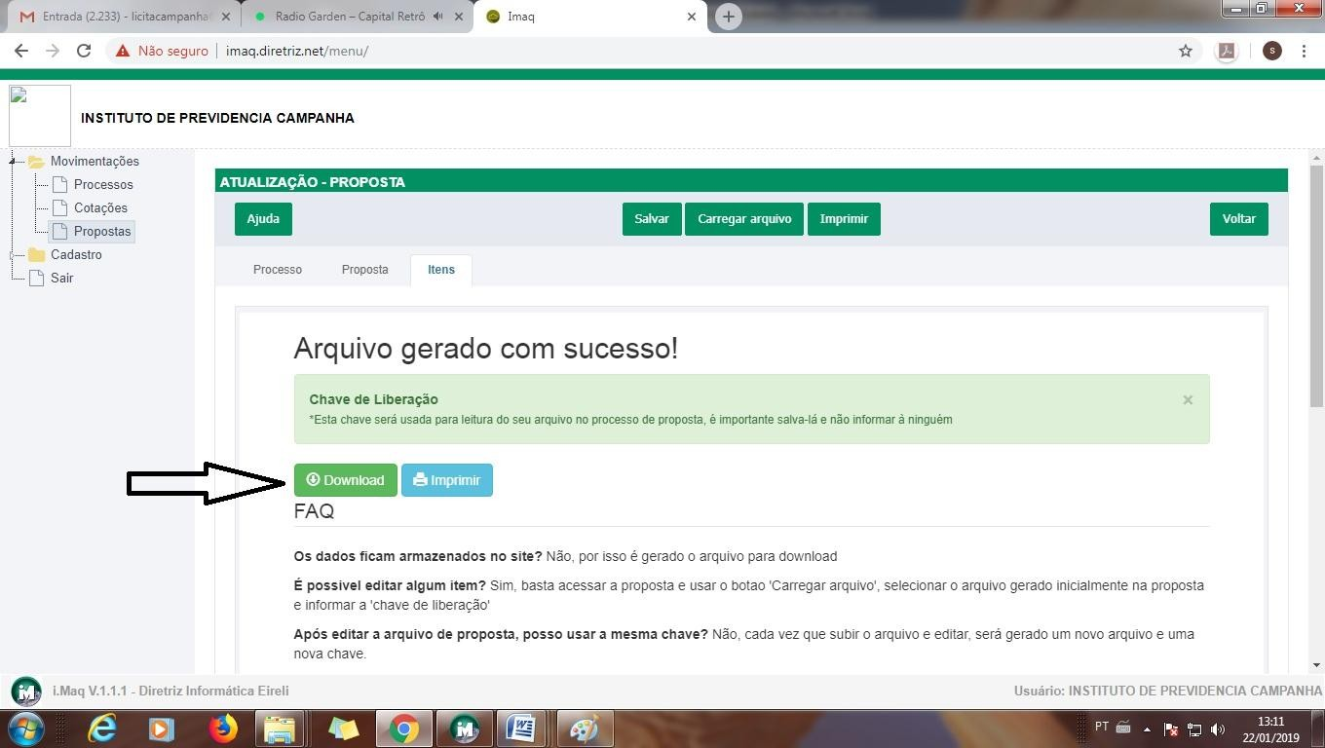

- - Clicar em imprimir, após imprimir a proposta, fazer a verificação dos itens digitados, do valor total da proposta, e das informações necessárias constantes no edital, apresentar a proposta impressa devidamente assinada e carimbada (Carimbo do CNPJ da empresa).

